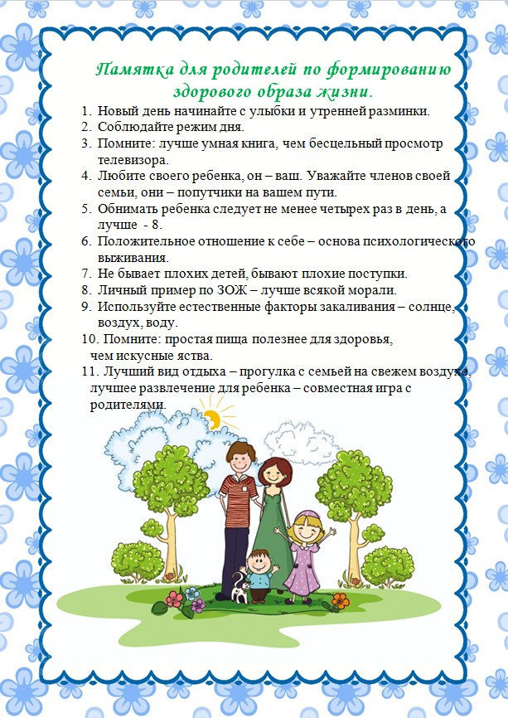
http://9356.maam.ru/maps/news/82806.html

